Database access using Django. Questions.
- Indicate the actions that must be done in order to create a url to the details page:
  - Without using the “get_absolute_url” method.
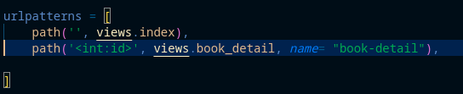
Primero introducimos la orden en el urlpatterns para que cuando detecte una id que tenga la bbdd ejecute un metodo del VIEWS (book_detail), así, pasándole ese valor.
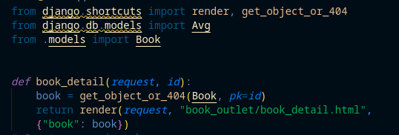
Luego, introducimos ese método y buscamos el objeto en la bbdd basándonos en la id pasada. En caso de no existir saltara la ventana con el error 404, y en caso de que no se le pasaría los datos a la pagina book_detail y se mostraría la pagina
Si quisiéramos que una pagina tenga enlaces para estas paginas django las puede autogenerar y abría que pasarle esta sintaxis. Esta creará la url correspondiente

  - Using the “get_absolute_url” method.
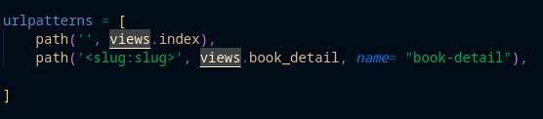
Generamos la url en el urlpatterns
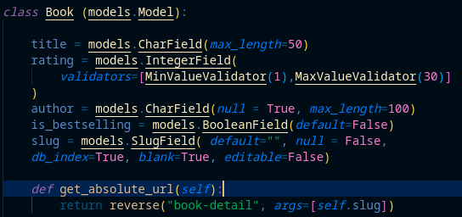
Generamos la función get_absolute_url que tendra que ser lanzada desde el html por un objeto book.
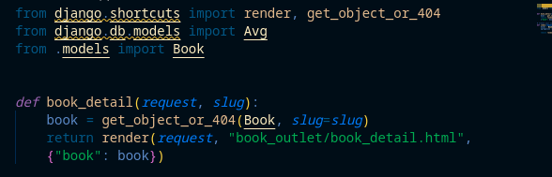
Generamos la función que buscará el objeto pedido, lanzará la pagina de detalles, y enviará los datos encontrados.
Generamos el método en una pagina para que genere automáticamente la url correspondiente.

- Indicate the purpose of the “blank = True” parameter.
Que la validación del campo permitirá que esté vacio.

- Where can I add some instructions that must be performed everytime we add or modify an object in the database?
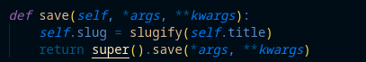
Sobrescribiendo el método save() de la clase en el archivo models.py.

- Write the instructions to select all registers from a table called “student” ordered by age and get the number of students too.
Student.objects.all().order_by(“age”)
Student.objects.all().count()

- In the /admin site:
  - How can I indicate that in the list of books I only want to show the “title”.
Dentro del fichero admin.py introduces: list_display = ("title") dentro de la clase correspondiente Admin. En este caso, la clase sería BookAdmin.

  - How can I add a menu that allows to authomatically select an author so that only the books of that author are shown in the list of books.
Dentro del fichero admin.py introduces: list_filter = ("author") dentro de la clase correspondiente Admin. En este caso, la clase sería BookAdmin.
